МОСКОВСКИЙ ФИЗИКО-ТЕХНИЧЕСКИЙ ИНСТИТУТ
(НАЦИОНАЛЬНЫЙ ИССЛЕДОВАТЕЛЬСКИЙ УНИВЕРСИТЕТ)
Физтех-школа аэрокосмических технологий

Отчет о выполнении лабораторной работы 1.1.1
Определение удельного сопротивления
нихромовой проволоки

Губарев Никита, Б03-502

8 сентября 2025 г.

Оглавление
Аннотация 2
Теоретические сведения 2
Методика измерений 3
Оборудование и инструментальные погрешности 3
Результаты измерений и обработка данных 4

Аннотация
В работе измеряется удельное сопротивление тонкой проволоки круглого сечения, изготовленной из нихромового сплава. Исследуются различные способы рассчитать сопротивление куска проволоки. Выявляются способы с наименьшим сопротивлением.

Теоретические сведения

Удельное сопротивление однородной проволоки круглого сечения:
$ρ=R\frac{πd^{2}}{4l}$ (1)
Где R – сопротивление проволоки, d – ее диаметр, l – длина.
Согласно закону Ома:
$$U=RI$$
Где U – напряжение, I – сила тока, R – сопротивление.
Для измерения напряжения и амперметра было предложено две схемы (Рис. 1):
В первой схеме сопротивление проволоки будет измерено по формуле:
$$R_{пр}=R_{пр1}\left(1+\frac{R_{пр1}}{R_{U}}\right)$$
Во второй:
$$R_{пр}=R_{пр2}\left(1+\frac{R_{А}}{R_{пр2}}\right)$$
Где $R_{пр1}$ и $R_{пр2}$– сопротивления рассчитанное по данным с приборов по закону Ома, $R_{А}$ – сопротивление амперметра $R_{U}$ – сопротивление вольтметра.
Будем считать, что измеренное сопротивление в порядке 5 Ом. Сопротивление вольтметра 500 Ом, сопротивление амперметра 1,2 Ом. Тогда $\frac{R_{пр1}}{R_{U}}<\frac{R_{А}}{R_{пр2}}$, значит первая схема имеет меньшую расчетную поправку и вместе с этим меньшую погрешность. Тогда для дальнейших измерений будем использовать именно ее.
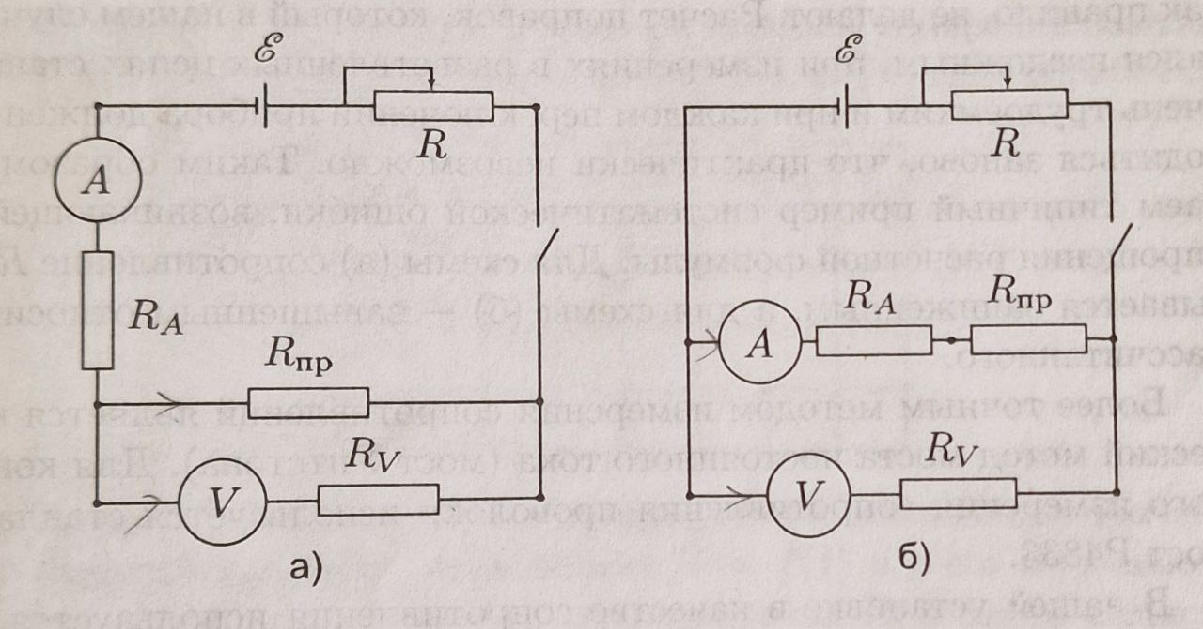 Рис. 1

Методика измерений
- Измерить диаметр проволоки при помощи штангенциркуля и микрометра. Сравнить значения, выбрать среднее для дальнейшей подстановки в формулу (1)
- Провести измерения напряжения и силы тока по схеме Рис.1 (а). Для длин проволоки 50, 30, 20 см.
- Получить значения сопротивлений проволоки, пересчитать при помощи значений с вольтметра силу тока на измеряемом образце.
- Построить график зависимости напряжения от силы тока (пересчитанной для проволоки)
- По методу наименьших квадратов найти коэффициент наклона, который будет являться средним сопротивлением проволоки.
- Провести альтернативный расчет, в котором сначала будет по методу наименьших квадратов будет найдено сопротивление параллельного соединение, а потом рассчитано сопротивление проволки.
- Повторить измерения сопротивлений проволоки при помощи магазина сопротивлений P4833.
- Посчитать удельное сопротивление проволоки погрешности, сравнить полученные результаты.

Оборудование и инструментальные погрешности
Линейка: По цене деления $Δ_{лин}=± 0.5 мм$ (по цене деления). При определении местоположений контактов имеется дополнительная погрешность, которая может быть оценена как $Δ_{лин}≈± 2 мм$.
Штангенциркуль: $Δ_{шт}=± 0.05 мм$ (маркировка производителя)
Микрометр: $Δ_{мкм}=± 0.01 мм$ (маркировка производителя)
Вольтметр: класс точности – 0.2, предел измерений в выбранном режиме (600 мВ), $Δ_{U}=± 1.2 мВ$
Амперметр: при измерении проволоки длиной 50 см значения были постоянными в порядке десятых, а при измерении длин 20 и 30 см, постоянные значения были в порядке сотых, поэтому в первом эксперименте считаем $Δ_{А1}=± 0.1 мА$, а во втором и третьем $Δ_{А23}=± 0.01 мА$.
Магазин сопротивлений Р4833: класс точности – 0.1, предел измерений 1111.1 Ом, множитель схемы ${10}^{-2}$, тогда $Δ_{мс}=± 0.01 Ом$

Результаты измерений и обработка данных
- Измерения диаметра проволоки при помощи штангенциркуля (dшт) и микрометра (dмк):
Номер измерения | 1 | 2 | 3 | 4 | 5 | 6 | 7 | 8 | 9 | 10
dшт ± 0,05, мм | 0,35 | 0,35 | 0,35 | 0,35 | 0,35 | 0,35 | 0,35 | 0,35 | 0,35 | 0,35
dмк ± 0,01, мм | 0,36 | 0,37 | 0,36 | 0,36 | 0,37 | 0,36 | 0,36 | 0,36 | 0,36 | 0,35
Более точное значение (0,36 мм) получено при помощи микрометра, так как его абсолютная погрешность в пять раз меньше, чем погрешность измерений штангенциркулем. Для дальнейших расчётов будем использовать значение d=0,36 ± 0,01 мм
- Результаты измерений вольтметром (U1) и амперметром (I1raw) на длине 50,0 $± 0,2 см$, значения сопротивления параллельного соединения проволоки и вольтметра (R1raw), значения сопротивления только проволоки (R1) и силе тока на ней (I1), а также расчет погрешностей для всех величин:
 | Номер измерения
 | 1 | 2 | 3 | 4 | 5 | 6 | 7 | 8 | 9 | 10
U1, мВ | 576,0 | 488,0 | 424,0 | 392,0 | 344,0 | 320,0 | 300,0 | 268,0 | 252,0 | 404,0
ΔU1, мВ | 1,2 | 1,2 | 1,2 | 1,2 | 1,2 | 1,2 | 1,2 | 1,2 | 1,2 | 1,2
δU1, о.е. | 0,002 | 0,002 | 0,003 | 0,003 | 0,003 | 0,004 | 0,004 | 0,004 | 0,005 | 0,003
I1raw, мА | 114,1 | 97,6 | 85,1 | 78,4 | 69,0 | 64,4 | 60,0 | 53,5 | 50,1 | 80,7
ΔI1raw, мА | 0,1 | 0,1 | 0,1 | 0,1 | 0,1 | 0,1 | 0,1 | 0,1 | 0,1 | 0,1
δI1raw, о.е. | 0,0009 | 0,001 | 0,0012 | 0,0013 | 0,0014 | 0,0016 | 0,0017 | 0,0019 | 0,002 | 0,0012
R1raw, Ом | 5,048 | 5,000 | 4,98 | 5,00 | 4,99 | 4,97 | 5,00 | 5,01 | 5,03 | 5,01
ΔR1raw, Ом | 0,015 | 0,015 | 0,02 | 0,02 | 0,02 | 0,03 | 0,03 | 0,03 | 0,04 | 0,02
δR1raw, о.е. | 0,0029 | 0,003 | 0,0042 | 0,0043 | 0,0044 | 0,0056 | 0,0057 | 0,0059 | 0,007 | 0,0042
R1, Ом | 5,10 | 5,05 | 5,03 | 5,05 | 5,04 | 5,02 | 5,05 | 5,06 | 5,08 | 5,06
ΔR1, Ом | 0,05 | 0,05 | 0,06 | 0,06 | 0,06 | 0,09 | 0,09 | 0,09 | 0,12 | 0,06
δR1, о.е. | 0,01 | 0,01 | 0,012 | 0,012 | 0,012 | 0,02 | 0,02 | 0,02 | 0,02 | 0,012
I1, мА | 113,0 | 96,6 | 84,3 | 77,6 | 68,3 | 63,8 | 59,4 | 53,0 | 49,6 | 79,9
ΔI1, мА | 1,4 | 1,2 | 1,3 | 1,2 | 1,0 | 1,5 | 1,4 | 1,3 | 1,2 | 1,2
δI1, о.е. | 0,012 | 0,012 | 0,015 | 0,015 | 0,015 | 0,02 | 0,02 | 0,02 | 0,03 | 0,015

Результаты измерений вольтметром (U2) и амперметром (I2raw) на длине 30,0 $± 0,2 см$, значения сопротивления параллельного соединения проволоки и вольтметра (R2raw), значения сопротивления только проволоки (R2) и силе тока на ней (I2), а также расчет погрешностей для всех величин:
 | Номер измерения
 | 1 | 2 | 3 | 4 | 5 | 6 | 7 | 8 | 9 | 10
U2, мВ | 580,0 | 440,0 | 364,0 | 324,0 | 284,0 | 276,0 | 248,0 | 224,0 | 204,0 | 180,0
ΔU2, мВ | 1,2 | 1,2 | 1,2 | 1,2 | 1,2 | 1,2 | 1,2 | 1,2 | 1,2 | 1,2
δU2, о.е. | 0,002 | 0,003 | 0,003 | 0,004 | 0,004 | 0,004 | 0,005 | 0,005 | 0,006 | 0,007
I2raw, мА | 192,74 | 146,39 | 120,66 | 108,06 | 93,85 | 91,24 | 82,94 | 75,05 | 67,33 | 60,11
ΔI2raw, мА | 0,01 | 0,01 | 0,01 | 0,01 | 0,01 | 0,01 | 0,01 | 0,01 | 0,01 | 0,01
δI2raw, о.е. | 0,00005 | 0,00007 | 0,00008 | 0,00009 | 0,00011 | 0,00011 | 0,00012 | 0,00013 | 0,00015 | 0,00017
R2raw, Ом | 3,009 | 3,006 | 3,017 | 2,998 | 3,026 | 3,025 | 2,990 | 2,985 | 3,030 | 2,99
ΔR2raw, Ом | 0,006 | 0,009 | 0,009 | 0,012 | 0,012 | 0,012 | 0,015 | 0,015 | 0,019 | 0,02
δR2raw, о.е. | 0,00205 | 0,00307 | 0,00308 | 0,00409 | 0,00411 | 0,00411 | 0,00512 | 0,00513 | 0,00615 | 0,00717
R2, Ом | 3,027 | 3,02 | 3,03 | 3,02 | 3,04 | 3,04 | 3,01 | 3,00 | 3,05 | 3,01
ΔR2, Ом | 0,02 | 0,03 | 0,03 | 0,04 | 0,04 | 0,04 | 0,05 | 0,05 | 0,06 | 0,06
δR2, о.е. | 0,006 | 0,01 | 0,01 | 0,013 | 0,013 | 0,013 | 0,02 | 0,02 | 0,02 | 0,02
I2, мА | 191,6 | 145,5 | 119,9 | 107,4 | 93,3 | 90,7 | 82,4 | 74,6 | 66,9 | 59,8
ΔI2, мА | 1,5 | 1,9 | 1,5 | 1,9 | 1,6 | 1,6 | 1,8 | 1,6 | 1,7 | 1,6
δI2, о.е. | 0,008 | 0,013 | 0,013 | 0,02 | 0,02 | 0,02 | 0,02 | 0,02 | 0,03 | 0,03

Результаты измерений вольтметром (U3) и амперметром (I3raw) на длине 20,0 $± 0,2 см$, значения сопротивления параллельного соединения проволоки и вольтметра (R3raw), значения сопротивления только проволоки (R3) и силе тока на ней (I3), а также расчет погрешностей для всех величин:
 | Номер измерения
 | 1 | 2 | 3 | 4 | 5 | 6 | 7 | 8 | 9 | 10
U3, мВ | 592,0 | 492,0 | 400,0 | 336,0 | 296,0 | 268,0 | 248,0 | 212,0 | 188,0 | 180,0
ΔU3, мВ | 1,2 | 1,2 | 1,2 | 1,2 | 1,2 | 1,2 | 1,2 | 1,2 | 1,2 | 1,2
δU3, о.е. | 0,002 | 0,002 | 0,003 | 0,004 | 0,004 | 0,004 | 0,005 | 0,006 | 0,006 | 0,007
I3raw, мА | 291,80 | 242,35 | 199,57 | 165,06 | 145,87 | 132,36 | 122,33 | 105,38 | 92,60 | 88,23
ΔI3raw, мА | 0,01 | 0,01 | 0,01 | 0,01 | 0,01 | 0,01 | 0,01 | 0,01 | 0,01 | 0,01
δI3raw, о.е. | 0,00003 | 0,00004 | 0,00005 | 0,00006 | 0,00007 | 0,00008 | 0,00008 | 0,00009 | 0,00011 | 0,00011
R3raw, Ом | 2,029 | 2,030 | 2,004 | 2,036 | 2,029 | 2,025 | 2,027 | 2,012 | 2,030 | 2,040
ΔR3raw, Ом | 0,004 | 0,004 | 0,006 | 0,008 | 0,008 | 0,008 | 0,010 | 0,012 | 0,012 | 0,015
δR3raw, о.е. | 0,00203 | 0,00204 | 0,00305 | 0,00406 | 0,00407 | 0,00408 | 0,00508 | 0,00609 | 0,00611 | 0,00711
R3, Ом | 2,037 | 2,038 | 2,01 | 2,04 | 2,04 | 2,03 | 2,04 | 2,02 | 2,04 | 2,05
ΔR3, Ом | 0,012 | 0,012 | 0,02 | 0,02 | 0,02 | 0,02 | 0,03 | 0,04 | 0,04 | 0,05
δR3, о.е. | 0,006 | 0,006 | 0,009 | 0,012 | 0,012 | 0,012 | 0,015 | 0,018 | 0,018 | 0,022
I3, мА | 290,6 | 241,4 | 198,8 | 164,4 | 145,3 | 131,8 | 121,8 | 105,0 | 92,2 | 87,9
ΔI3, мА | 2,3 | 1,9 | 2,4 | 2,6 | 2,3 | 2,1 | 2,4 | 2,5 | 2,2 | 2,5
δI3, о.е. | 0,008 | 0,008 | 0,012 | 0,016 | 0,016 | 0,016 | 0,02 | 0,02 | 0,02 | 0,03

Построив график по вычисленным данным, получим прямые по методу наименьших квадратов со следующими коэффициентами наклона:
R1=5,1 ± 0,2 Ом.
R2=3,03 ± 0.04 Ом.
R3=2,03 ± 0.02 Ом.
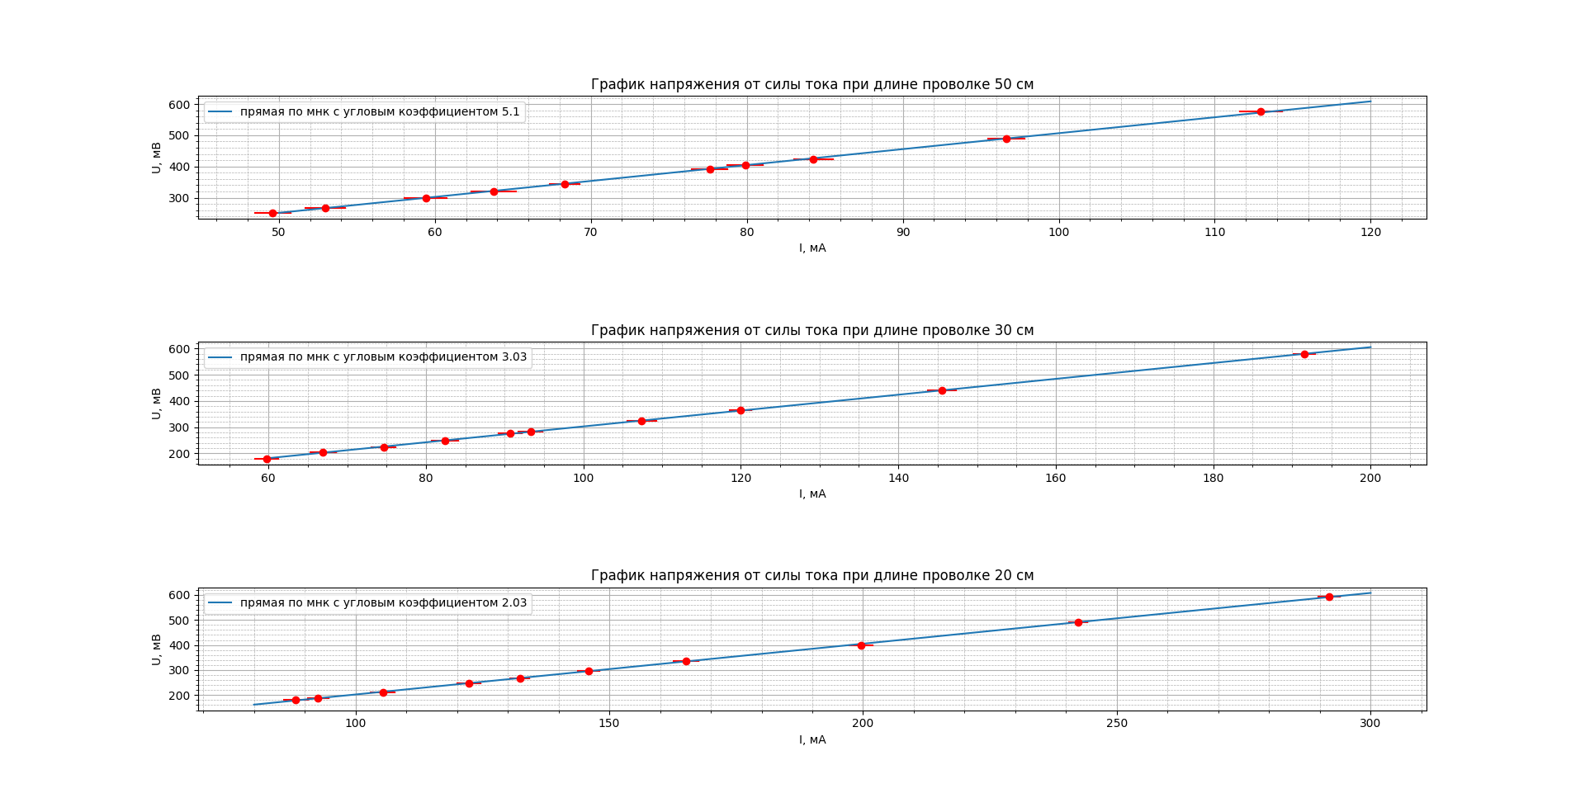
При этом заметим, что погрешности силы тока выросли примерно в 200 раз, из-за большого количества пересчетов.
- Поэтому попробуем посчитать сначала значение сопротивления параллельного соединения по методу наименьших квадратов, а затем пересчитаем его в сопротивление проволоки.
Rraw1 = 5,0 ± 0.2 Ом.
Rraw2 = 3,03 ± 0.03 Ом.
Rraw3 = 2,03 ± 0.02 Ом.
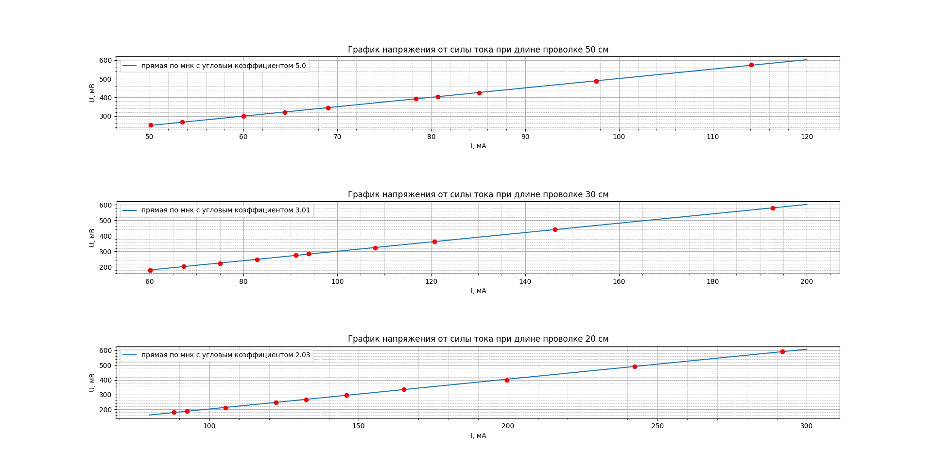
Тогда сопротивления будут равны:
R1 = 5,1 ± 0,6 Ом.
R2 = 3,05 ± 0.09 Ом.
R3 = 2,04 ± 0.06 Ом.
Хоть погрешности этих значений больше, чем в первом варианте расчета, но в первом варианте никак не учитывались кресты погрешностей, а метод наименьших квадратов применялся именно к точкам, а не к областям.
- В завершение были проведены измерения при помощи магазина сопротивлений Р4833, работающего по принципу моста Уинстона.

R1у = 4,9954 ± 0,01 Ом.
R2у = 2,9901 ± 0.01 Ом.
R3у = 2,0161 ± 0.01 Ом.
Значения сходятся в пределах погрешностей, поэтому будем использовать те значения, которые имеют наименьшую погрешность:
 | Номер эксперимента
 | 1 | 2 | 3
R, Ом | 5,00 | 2,99 | 2,01
ΔR, Ом | 0,01 | 0,01 | 0,01
δR, о.е. | 0,002 | 0,003 | 0,005
d, мм | 0,36 | 0,36 | 0,36
Δd, мм | 0,01 | 0,01 | 0,01
δd, о.е. | 0,03 | 0,03 | 0,03
l, мм | 500 | 300 | 200
Δl, мм | 2 | 2 | 2
δl, о.е. | 0,004 | 0,007 | 0,01
ρ, Ом/мм | 0,00102 | 0,00101 | 0,00102
Δρ, Ом/мм | 0,00003 | 0,00004 | 0,00004
δρ, о.е. | 0,03 | 0,04 | 0,04

Обсуждение результатов
Во всех трех экспериментах получились одинаковые значения в пределах погрешностей. Результаты измерения при помощи мультиметра и амперметра находятся в пределах погрешностей с измерением с большей точностью, при помощи магазина сопротивлений, устроенного по принципу моста Уинстона.
Вывод
Удельное сопротивление проволоки равно 0,00102 ± 0,00004 Ом/мм. Наиболее удачным способом найти сопротивление проволоки является посчитать сопротивление параллельного соединения, а затем считать сопротивление проволоки. Также лучшей схемой для измерения сопротивления проволоки является схема с амперметром вне параллельного соединения (с данными приборами)

